

**UNIVERSIDAD PRIVADA DE TACNA**

**FACULTAD DE INGENIERÍA**

**Escuela Profesional de Ingeniería de Sistemas**

**Proyecto CommentSentiment**

Curso: *INTELIGENCIA ARTIFICIAL*

Docente: Dr. Oscar Juan Jimenez Flores

Integrantes:

***Erick Javier Salinas Condori (2020069046)***

***Aaron Pedro Paco Ramos (2018000654)***

***Justin Zinedine Zevallos Purca (2020066924)***

***Mayner Gonzalo Anahua Coaquira (2020067145)***

**Tacna – Perú**

***2024***

| CONTROL DE VERSIONES | | | | | |
| --- | --- | --- | --- | --- | --- |
| Versión | Hecha por | Revisada por | Aprobada por | Fecha | Motivo |
| 1.0 | MPV | ELV | ARV | 10/10/2020 | Versión Original |

Sistema CommentSentiment

Documento de Especificación de Requerimientos de Software

Versión *{1.0}*

| CONTROL DE VERSIONES | | | | | |
| --- | --- | --- | --- | --- | --- |
| Versión | Hecha por | Revisada por | Aprobada por | Fecha | Motivo |
| 1.0 | MPV | ELV | ARV | 10/10/2020 | Versión Original |

**INDICE GENERAL**

INTRODUCCION 4

I. Generalidades de la Empresa 5

1. Nombre de la Empresa 5

2. Vision 5

3. Mision 5

4. Organigrama 5

II. Visionamiento de la Empresa 5

1. Descripcion del Problema 5

2. Objetivos de Negocios 5

3. Objetivos de Diseño 5

4. Alcance del proyecto 5

5. Viabilidad del Sistema 5

6. Informacion obtenida del Levantamiento de Informacion 6

III. Análisis de Procesos 6

a) Diagrama del Proceso Actual – Diagrama de actividades 6

b) Diagrama del Proceso Propuesto – Diagrama de actividades Inicial 7

IV Especificacion de Requerimientos de Software 7

a) Cuadro de Requerimientos funcionales Inicial 7

b) Cuadro de Requerimientos No funcionales 7

c) Cuadro de Requerimientos funcionales Final 8

d) Reglas de Negocio 9

V Fase de Desarrollo 12

1. Perfiles de Usuario 12

2. Modelo Conceptual 5

a) Diagrama de Paquetes 5

b) Diagrama de Casos de Uso 12

c) Escenarios de Caso de Uso (narrativa) 14

3. Modelo Logico 23

a) Analisis de Objetos 23

b) Diagrama de Actividades con objetos 32

c) Diagrama de Secuencia 37

d) Diagrama de Clases 42

CONCLUSIONES 46

RECOMENDACIONES 46

BIBLIOGRAFIA 46

WEBGRAFIA 46

**Introducción**

El presente Informe de Especificación de Requisitos de Software (SRS) documenta los requisitos funcionales y no funcionales del "CommentSentiment". Este plugin permite a los usuarios interactuar eficazmente con comentarios en plataformas web mediante tecnologías avanzadas de inteligencia artificial, proporcionando análisis precisos y contextualmente relevantes de la retroalimentación de los usuarios. La aplicación utiliza modelos avanzados de inteligencia artificial para realizar análisis de sentimientos y generar respuestas pertinentes, mejorando la comprensión y la utilidad de la información proporcionada. Este informe SRS servirá como guía técnica para el desarrollo y mantenimiento del plugin, asegurando una comprensión compartida entre todas las partes interesadas.

1. **Generalidades de la Empresa**
   1. **Nombre de la Empresa:** food delivery
   2. **Visión:** Ser la compañía líder en pedidos de comida online en el mundo.
   3. **Misión:** Construir la compañía de Quick Commerce más innovadora de América Latina, convirtiendo nuestra pasión por la tecnología en experiencias sorprendentes, personalizadas e inolvidables para nuestros usuarios. Ayudando a crecer a nuestro ecosistema de comercios asociados, repartidores y comunidades, junto con el mejor talento, trabajando en equipo.
   4. **Organigrama**

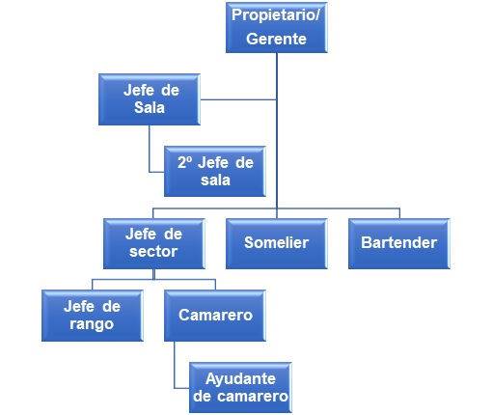

1. **Visionamiento de la empresa**

**Descripción del Problema**

El problema identificado se centra en la limitación del procesamiento de comentarios extensos y la necesidad de mejorar la calidad de las respuestas generadas. Se ha observado que al someter un conjunto extenso de comentarios al análisis de inteligencia artificial, el sistema puede enfrentarse a limitaciones en el procesamiento y devolver respuestas irrelevantes debido a la baja calidad de los modelos de análisis utilizados.

**Objetivos de Negocios**

El objetivo principal del proyecto es mejorar la eficacia y precisión del procesamiento de texto mediante el desarrollo de una solución basada en inteligencia artificial para comentarios. Esta solución permitirá interactuar con comentarios en plataformas web mediante funcionalidades avanzadas de análisis de sentimientos, mejorando la calidad de las respuestas generadas y reduciendo la incidencia de respuestas irrelevantes.

**Objetivos de Diseño**

El diseño del sistema se centra en implementar un plugin de inteligencia artificial para comentarios, que permitirá a los usuarios interactuar con comentarios en plataformas web utilizando funcionalidades avanzadas de análisis de sentimientos. Se empleará un enfoque de Deep Averaging Network Encoder para mejorar la calidad de las respuestas generadas.

**Alcance del proyecto**

El alcance del proyecto incluye el desarrollo del plugin de inteligencia artificial para comentarios, la implementación de un proceso de análisis avanzado de sentimientos, la mejora de los modelos de análisis utilizando técnicas de aprendizaje automático, y la integración con plataformas web para generar respuestas precisas y relevantes.

**Viabilidad del Sistema**

Se considera viable la implementación del sistema de inteligencia artificial para comentarios, dado el uso de tecnologías probadas y la disponibilidad de recursos necesarios para su desarrollo. La aplicación de estrategias como el empleo de modelos avanzados de análisis de sentimientos contribuirá a mejorar la calidad de las respuestas generadas, aumentando la viabilidad del sistema.

**Información obtenida del Levantamiento de Información**

Durante el proceso de levantamiento de información, se identificaron diversas soluciones existentes, las cuales presentan deficiencias en cuanto a la calidad del contenido y la propensión a generar respuestas irrelevantes. Además, se recopilaron datos sobre la necesidad de mejorar los modelos de análisis para garantizar respuestas precisas y relevantes en el contexto de comentarios en plataformas web.

1. **Análisis de procesos**
   1. Diagrama del Proceso Actual – Diagrama de actividades

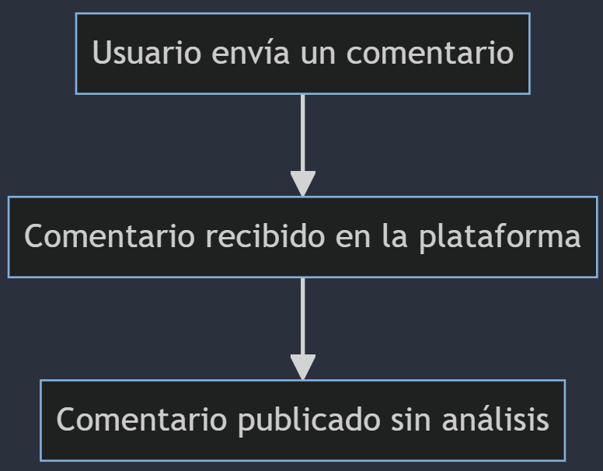

* 1. Diagrama del Proceso Propuesto – Diagrama de actividades Inicial

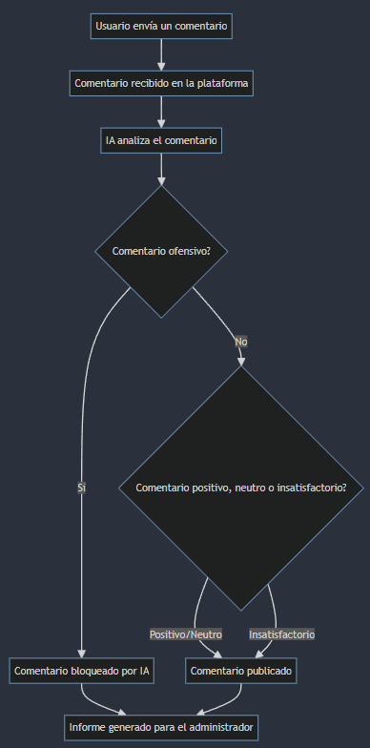

1. **Especificación de Requerimientos de Software**
   1. **Cuadro de Requerimientos funcionales Inicial**

| **ID del Requerimiento** | **Descripción** | **Prioridad** | **Criterios de Aceptación** |
| --- | --- | --- | --- |
| RF01 | Recepción de comentarios | Alta | El sistema debe recibir y almacenar todos los comentarios enviados por los usuarios |
| RF02 | Análisis de Sentimientos | Alta | La IA debe analizar cada comentario para determinar su tono emocional (positivo, negativo, neutro). |
| RF03 | Detección de Lenguaje Ofensivo | Alta | La IA debe identificar y clasificar comentarios que contengan lenguaje ofensivo o de odio. |
| RF04 | Bloqueo Automático de Comentarios Ofensivos | Alta | El sistema debe bloquear automáticamente los comentarios clasificados como ofensivos y notificar al usuario sobre el bloqueo. |
| RF05 | Publicación de Comentarios Positivos y Neutros | Alta | Los comentarios clasificados como positivos o neutros deben ser publicados automáticamente en la plataforma |
| RF06 | Publicación de Comentarios de Insatisfacción No Ofensivos | Media | Los comentarios clasificados como insatisfactorios pero no ofensivos deben ser publicados automáticamente. |
| RF07 | Generación de Informes | Alta | El sistema debe generar informes detallados de todos los comentarios analizados, tanto bloqueados como publicados, para revisión del administrador. |
| RF08 | Interfaz de Gestión para Administradores | Alta | Proveer una interfaz intuitiva para que los administradores configuren los parámetros de análisis y moderación, revisen comentarios bloqueados y generen reportes |
| RF09 | Notificaciones al Usuario | Media | El sistema debe notificar a los usuarios cuando sus comentarios sean bloqueados por contener lenguaje ofensivo |
| RF10 | Escalabilidad del Sistema | Media | El sistema debe ser capaz de manejar un gran volumen de comentarios sin comprometer el rendimiento |
| RF11 | Seguridad y Privacidad | Alta | El sistema debe garantizar la seguridad y privacidad de los datos de los usuarios, cumpliendo con las normativas de protección de datos |
| RF12 | Integración con Sistemas Existentes | Alta | El sistema debe ser fácilmente integrable con las infraestructuras tecnológicas existentes en la plataforma web |
| RF13 | Mantenimiento y Actualizaciones | Media | El sistema debe permitir actualizaciones y mantenimiento regular sin interrumpir el servicio. |

* 1. **Cuadro de Requerimientos No funcionales**

| **ID del Requerimiento** | **Descripción** | **Prioridad** | **Criterios de Aceptación** |
| --- | --- | --- | --- |
| RNF01 | Rendimiento y Escalabilidad | Alta | El sistema debe manejar al menos 10,000 comentarios por hora sin degradar el rendimiento. |
| RNF02 | Disponibilidad | Alta | El sistema debe estar disponible al menos el 99.9% del tiempo, garantizando un tiempo de inactividad no superior a 8.76 horas al año. |
| RNF03 | Seguridad | Alta | El sistema debe implementar autenticación segura y encriptación de datos, cumpliendo con las normativas de protección de datos (por ejemplo, GDPR) |
| RNF04 | Privacidad | Alta | Los datos personales de los usuarios deben ser tratados conforme a las políticas de privacidad y no deben ser accesibles a personal no autorizado |
| RNF05 | Compatibilidad | Media | El sistema debe ser compatible con los navegadores web modernos (Chrome, Firefox, Safari, Edge). |
| RNF06 | Mantenibilidad | Media | El código del sistema debe seguir estándares de desarrollo que faciliten su mantenimiento y actualización, con documentación clara y completa. |
| RNF07 | Usabilidad | Alta | La interfaz de usuario debe ser intuitiva y fácil de usar, con una curva de aprendizaje mínima para los administradores y usuarios finales. |
| RNF08 | Portabilidad | Media | El sistema debe ser portable entre diferentes plataformas de servidores en la nube, como AWS, Google Cloud y Azure. |
| RNF09 | Fiabilidad | Alta | El sistema debe operar sin fallos críticos durante el 99.9% del tiempo operativo. |
| RNF10 | Eficiencia | Alta | El tiempo de respuesta para el análisis de cada comentario no debe exceder los 2 segundos. |
| RNF11 | Documentación | Media | Toda la documentación técnica y de usuario debe estar actualizada y ser accesible, incluyendo manuales de usuario, guías de instalación y mantenimiento. |
| RNF12 | Interoperabilidad | Alta | El sistema debe ser capaz de integrarse con sistemas de terceros mediante APIs estándar |
| RNF13 | Adaptabilidad | Media | El sistema debe permitir la configuración y adaptación a diferentes idiomas y contextos culturales. |

* 1. **Reglas de Negocio**

| **ID de la Regla** | **Descripción** | **Justificación** |
| --- | --- | --- |
| RN01 | **Publicación Automática**: Los comentarios clasificados como positivos o neutros deben publicarse automáticamente sin intervención manual | Esta regla asegura que los comentarios no ofensivos sean visibles rápidamente, mejorando la experiencia del usuario |
| RN02 | **Bloqueo Automático**: Los comentarios identificados como ofensivos o que contienen lenguaje de odio deben ser bloqueados automáticamente | Garantiza un entorno seguro y respetuoso para los usuarios, alineado con las políticas de la empresa de mantener un espacio digital positivo |
| RN03 | **Notificación al Usuario**: Los usuarios deben ser notificados inmediatamente si sus comentarios son bloqueados por contener lenguaje ofensivo | La transparencia en la moderación de comentarios mejora la confianza de los usuarios en la plataforma |
| RN04 | **Revisión de Comentarios Bloqueados**: Los administradores deben revisar regularmente los comentarios bloqueados y decidir si deben ser desbloqueados o permanecer bloqueados | Proporciona un control adicional para asegurar que los comentarios no se bloqueen incorrectamente. |
| RN05 | **Generación de Informes**: El sistema debe generar informes detallados sobre todos los comentarios analizados, incluyendo los bloqueados y publicados, disponibles para revisión por los administradores | Permite a la empresa monitorear y evaluar el rendimiento del sistema de moderación de comentarios. |
| RN06 | **Cumplimiento de Normativas de Privacidad**: El tratamiento de los datos personales debe cumplir con todas las normativas aplicables, como GDPR | Asegura que la empresa cumpla con las leyes de protección de datos, evitando posibles sanciones y mejorando la confianza del usuario |
| RN07 | **Configuración de Sensibilidad**: Los administradores deben poder ajustar la sensibilidad del análisis de la IA para adaptarse a las políticas y necesidades específicas de la empresa | Permite una personalización del sistema para alinearse con los estándares y objetivos específicos de la empresa |
| RN08 | **Actualización de Algoritmos de IA**: Los algoritmos de análisis de sentimientos y detección de lenguaje ofensivo deben actualizarse regularmente para mantener su eficacia. | Garantiza que el sistema se mantenga actualizado y efectivo en la detección de lenguaje ofensivo y análisis de sentimientos |
| RN09 | **Acceso Restringido**: Solo el personal autorizado debe tener acceso a la configuración del sistema y los datos de los comentarios analizados | Protege la integridad y seguridad del sistema y los datos, cumpliendo con las políticas de seguridad de la empresa |
| RN10 | **Escalabilidad**: El sistema debe ser escalable para manejar incrementos en el volumen de comentarios sin comprometer el rendimiento | Asegura que el sistema pueda crecer con la empresa y manejar un aumento en la actividad de los usuarios sin problemas |
| RN11 | **Interfaz Intuitiva**: La interfaz de usuario para administradores debe ser intuitiva y fácil de usar, minimizando la necesidad de capacitación extensiva | Mejora la eficiencia operativa y reduce el tiempo de aprendizaje para los administradores |
| RN12 | **Soporte Multilenguaje**: El sistema debe soportar múltiples idiomas para análisis y moderación de comentarios | Permite que la empresa atienda a una audiencia global, mejorando la accesibilidad y usabilidad del sistema en diferentes regiones |

1. **Fase de Desarrollo**
   1. **Perfiles de Usuarios**

| **Tipo de Usuario** | **Descripción** | **Necesidades y Expectativas** |
| --- | --- | --- |
| Administrador del Sitio Web | Persona encargada de gestionar la plataforma web, incluyendo la moderación de comentarios y la configuración del plugin. | Necesita herramientas eficientes para moderar comentarios y mantener un entorno seguro. Espera configuraciones personalizables y reportes detallados. |
| Desarrolladores | Profesionales responsables de integrar, mantener y actualizar el plugin en la plataforma existente. | Requieren documentación clara, APIs bien definidas y facilidad de integración con el sistema actual. Esperan soporte técnico en caso de problemas |
| Especialista en IA | Experto en desarrollar y optimizar algoritmos de análisis de sentimientos y detección de lenguaje ofensivo. | Necesita acceso a datos para entrenar y mejorar los modelos. Espera flexibilidad en la implementación de nuevas técnicas y mejoras. |
| Usuarios Finales | Personas que interactúan con la plataforma web y dejan comentarios. | Esperan un entorno seguro y respetuoso. Desean que sus comentarios sean procesados rápidamente y de manera justa |
| Equipo de Soporte Técnico | Personal encargado de resolver problemas técnicos y asistir a los administradores y desarrolladores en la implementación y mantenimiento del plugin. | Necesitan acceso a documentación técnica y herramientas de diagnóstico. Esperan instrucciones claras para la resolución de problemas y actualizaciones |
| Gerencia | Directivos y gerentes que supervisan el funcionamiento general de la plataforma y los recursos asignados al proyecto | Buscan mejoras en la eficiencia operativa y reducción de costos. Esperan informes periódicos sobre el rendimiento y el impacto del plugin |
| Clientes/Usuarios de Negocio | Entidades o individuos que usan la plataforma para sus actividades comerciales y de comunicación | Necesitan una plataforma confiable y segura para sus interacciones en línea. Esperan que el plugin mejore la experiencia del usuario y la reputación de la plataforma |

* 1. **Modelo Conceptual**
     1. **Diagrama de Paquetes**

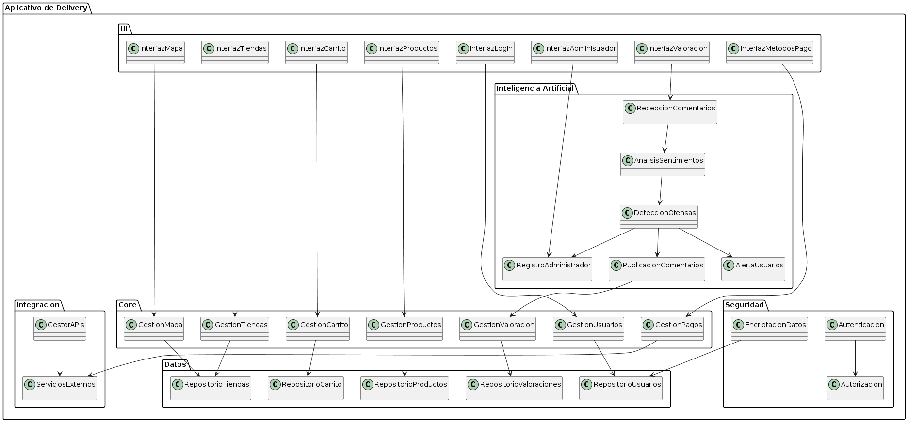

* + 1. **Diagrama de Casos de Uso**

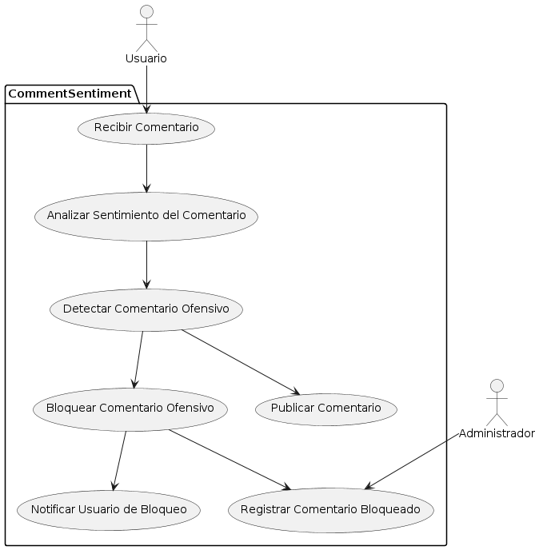

* + 1. **Escenarios de Caso de Uso (Narrativa)**

| **Caso de Uso** | Modera Comentarios |
| --- | --- |
| **Actores** | Usuario (iniciador), Administrador |
| **Tipo** | Principal |
| **Descripción** | El sistema de IA analiza los comentarios de los usuarios en tiempo real para detectar lenguaje ofensivo, bloquear comentarios inapropiados, notificar a los usuarios y registrar los comentarios bloqueados para la revisión del administrador. |
| **Propósito** | Mantener un entorno seguro y respetuoso en la plataforma de delivery mediante la moderación automatizada de comentarios. |
| Referencias Cruzadas | Casos de Uso: Publicar Comentarios, Analizar Sentimiento del Comentario, Notificar Usuario de Bloqueo, Registrar Comentario Bloqueado |
| Curso Normal de los Eventos | |
| **Acción de los Actores** | **Respuesta del Sistema** |
| 1. El usuario envía un comentario en la plataforma. | Recibe el comentario y lo envía al módulo de análisis. |
| 2. El sistema analiza el sentimiento del comentario. | Determina el tono emocional (positivo, neutro, negativo). |
| 3. El sistema detecta si el comentario es ofensivo. | Clasifica el comentario como ofensivo o no ofensivo. |
| 4. Si el comentario es positivo o neutro, el sistema lo publica. | Publica el comentario en la plataforma. |
| 5. Si el comentario es ofensivo, el sistema lo bloquea. | Bloquea el comentario y notifica al usuario sobre el bloqueo. |
| 6. El sistema registra el comentario bloqueado. | Guarda un registro del comentario bloqueado para revisión. |
| 7. El administrador revisa los registros de comentarios bloqueados. | Muestra el registro de comentarios bloqueados para revisión. |
| Cursos Alternativos | |
| 1a. El usuario envía un comentario que contiene lenguaje ambiguo. | El sistema marca el comentario para una revisión adicional. |
| 2a. El sistema no puede determinar con certeza si el comentario es ofensivo. | El comentario se envía a un moderador humano para revisión. |
| 3a. El moderador humano revisa el comentario y decide si debe ser publicado o bloqueado. | El sistema registra la decisión del moderador. |
| 4a. Si el comentario es considerado ofensivo por el moderador, el sistema bloquea el comentario. | Bloquea el comentario y notifica al usuario. |
| 5a. Si el comentario es considerado no ofensivo por el moderador, el sistema publica el comentario. | Publica el comentario en la plataforma. |
| 6a. El sistema registra todos los comentarios revisados manualmente. | Guarda un registro detallado de las revisiones manuales. |
| 7a. El administrador puede acceder a un reporte detallado de los comentarios revisados manualmente. | Muestra el reporte para revisión administrativa. |

1. **Modelo Lógico**
   1. **Análisis de Objetos**

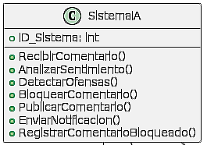

**Características:**

* **ID del Sistema**: Un identificador único para el sistema de IA.
* **RecibirComentario():** Método para recibir comentarios enviados por los usuarios.
* **AnalizarSentimiento():** Método para analizar el sentimiento del comentario, clasificándolo como positivo, neutro o negativo.
* **DetectarOfensas():** Método para detectar si un comentario contiene lenguaje ofensivo o inapropiado.
* **BloquearComentario():** Método para bloquear comentarios que han sido detectados como ofensivos.
* **PublicarComentario():** Método para publicar comentarios que no contienen lenguaje ofensivo.
* **EnviarNotificacion():** Método para enviar notificaciones a los usuarios cuando sus comentarios son bloqueados.
* **RegistrarComentarioBloqueado():** Método para registrar comentarios bloqueados para su posterior revisión por el administrador.
  1. **Diagrama de Actividades con objetos**

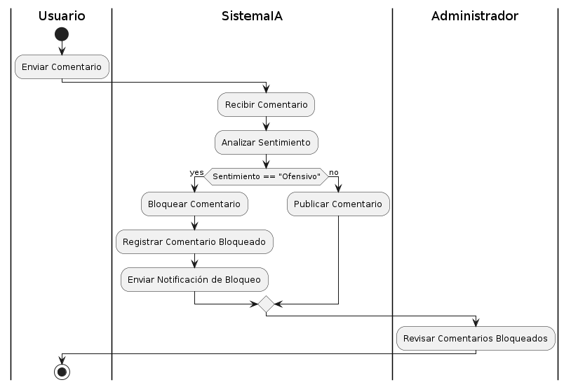

* 1. **Diagrama de Secuencia**

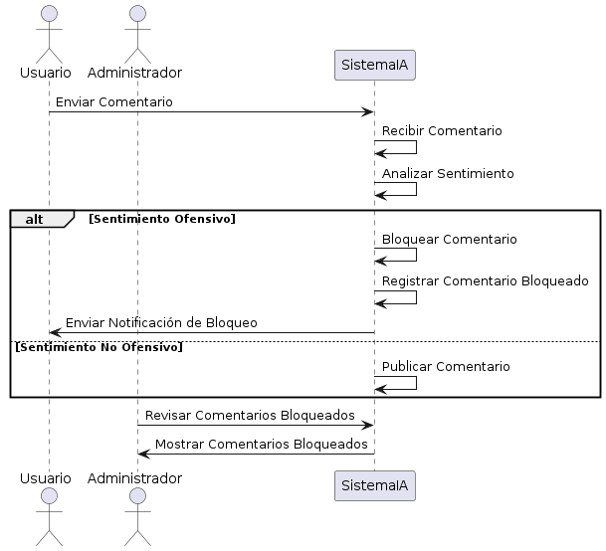

* 1. **Diagrama de Clases**

